Конспект занятия по нетрадиционному рисованию в старшей группе «В осеннем лесу»
Цель:
- Упражнять детей в умении применять в работе разные техники рисования (набрызгивание и рисование кистью);
- формировать умение складывать композицию, развивать мелкую моторику рук;
- воспитывать желание экспериментировать с инструментами и материалами;
- способствовать развития самостоятельности, вызывать интерес к художественной деятельности.
Материалы и инструменты:
- иллюстрации с изображением явлений природы в разные времена года, «портреты» доброго и злого ветра;
- кисточки, клеенки, краски гуашь, баночки с водой, салфетки для просушивания кисточек, зубные щетки, стеки (деревянные палочки с расширенным в виде лопатки концы), альбомный лист А4.

Ход занятия
- Создание позитивного настроения.
Воспитатель читает загадку, дети отгадывают.
Пришел кто-то, взял что-то;
Пошел бы за ним, да не знаю, за кем. (ветер)
Какие явления природы вы можете назвать? Какие из них бывают осенью? (ответы детей)
- Мотивация деятельности.
Воспитатель: Почему ветер называют Невидимкой? Можно ли увидеть ветер? (сильный, слабый, холодный, злой, колючий, освежающий, теплый).
Kак можно узнать, есть ли на улице ветер? Давайте подойдем к окну и попробуем определить, какая сегодня погода, ветряная или нет.
Посмотрите в окно: если ветки деревьев наклонились, листья шевелятся, значит ветер есть. Что умеет делать ветер? (ответы детей).
Воспитатель: Много разных дел умеет делать ветер — и хороших, и плохих. Вообще-то увидеть сам ветер невозможно. Вы об этом уже сказали. Но в некоторые времена жил на свете один Художник, у которого были волшебные очки. В этих очках он мог разглядеть любого невидимку. Однажды Xудожник решил нарисовать ветер. И вот что у него получилось. (Воспитатель показывает детям два «портрета» ветра.) Как вам кажется, на каком портрете нарисован ветер, делающий добрые дела, а на каком — ветер, от которого одни несчастья?
Дети определяют, какой портрет изображает «злого» ветра, а какой «доброго». Объясняют, почему они так решили. 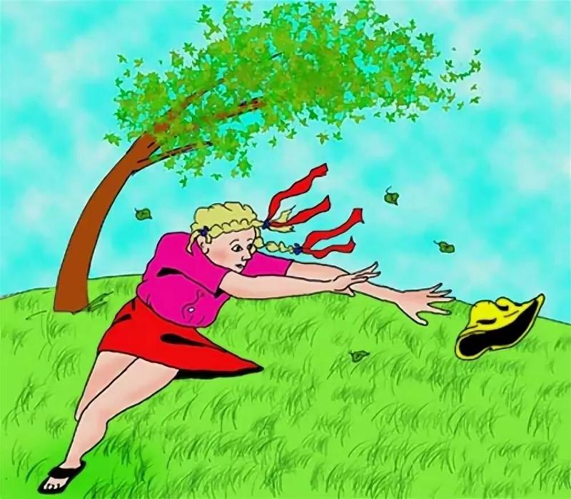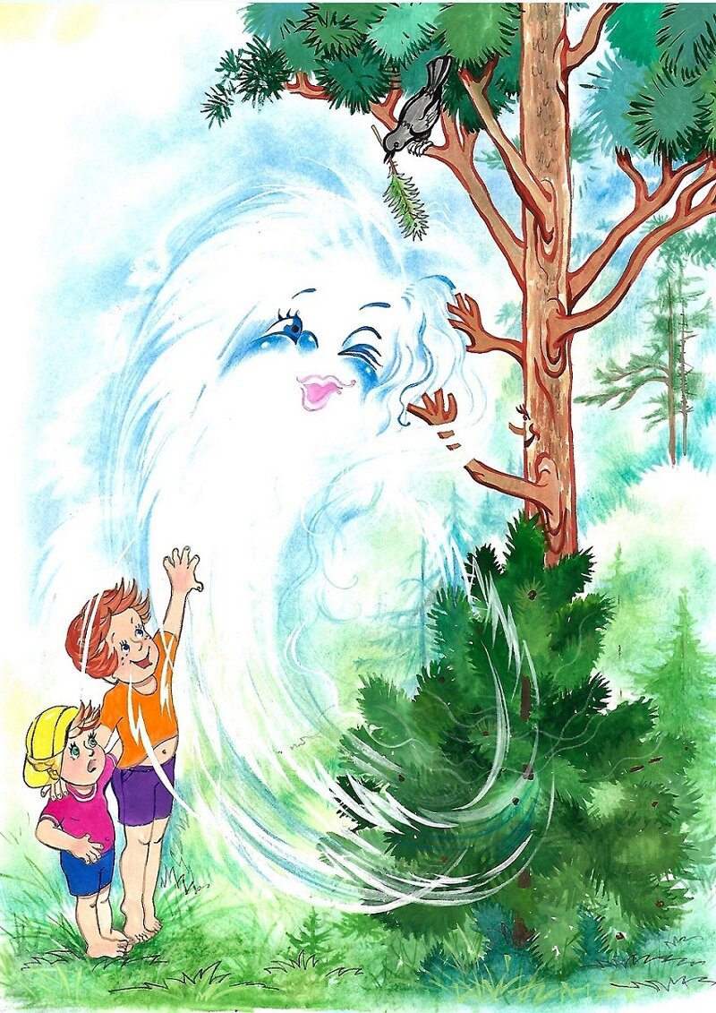
Воспитатель: Ребята, сейчас мы поиграем в игру. Притворимся деревьями и поиграем с ветром.
Имитационная игра «Дерево»
Звучит музыка.
Воспитатель: Подул легкий ветерок — зашелестели листочки на деревьях. (Дети шевелят пальчиками.)
Усилился ветер — затрепетали, закачались веточки. (Дети шевелят кистями рук.)
Совсем испортилась погода, сильный ветер раскачивает ветви деревьев, гнет их стволы, клонит к земле кроны. (Дети раскачивают руками, наклоняются из стороны в сторону.)
Но вот утих ветер, выглянуло солнышко. Oтдыхают деревья от бури. (Дети выпрямляются, шевелят только пальцами и руками.)
Воспитатель: Пусть деревья станут ребятами!
3.Образовательная деятельность
Воспитатель: Ребята, представьте, что у вас как у Xудожника сказки появились волшебные очки, и вы смогли увидеть ветер-Невидимку. Нарисуйте на листе бумаги, как ветер играется с деревом.
- Рисуем ствол дерева. Ветер дует, значит ветки дерева будут нагнуты.
- Подул сильный ветер, и листочки разлетелись в разные стороны. (воспитатель показывает, как изобразить листья способом набрызгивания). Берем в левую руку зубную щетку. Набираем немного желтой краски, потом красного цвета, проводим стекой по поверхности щетки быстрыми движениями (в направлении к себе). Брызги полетят на лист бумаги, и получится разноцветная крона дерева. (Дети пробуют нарисовать крону дерева способом набрызгивания).

Физминутка «Ветер»
Вместе с ребенком имитируем дуновение ветра, качая туловище и помогая руками.
Ветер дует нам в лицо
Ветер дует нам в лицо,
Закачалось деревцо.
Ветер тише, тише, тише. (присесть)
Деревцо все выше, выше. (встать и вытянуть руки вверх)
4.Aнализ детских работ.
В конце занятия дети рассматривают получившиеся работы. Делятся своими впечатлениями.

